Tema 13
Avaliación Inicial

Nome: ............................................................................................ Curso: ..........................................

1 Escribe unha palabra que cumpra as características seguintes:
Actividade persoal
- Adxectivo feminino plural: ........................................................................................
- Adverbio de tempo: ..................................................................................................
- Nome propio masculino singular: .............................................................................
2 Escribe os signos de admiración ou interrogación nas frases:
- É tan fácil como parece ?.......
- Está chovendo a chuzos !.....
3 Analiza morfoloxicamente esta frase: María é francesa.
- María: . nome propio..............................................................................................................
- é: 3ª persoa sing. do Presente Indicativo do verbo Ser.................................................................
- francesa: adxectivo, feminino, singular.....................................................................................
4 Escribe un diálogo que se podería producir na escola:
Actividade persoal.............................................................................................................................
........................................................................................................................................................
5 Escribe detrás un texto teatral sobre a historia seguinte:
Actividade persoal

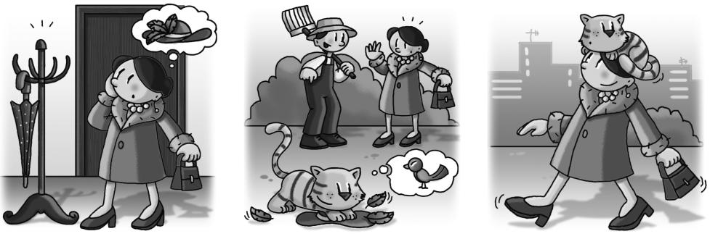
Roubéronlle o sombreiro de plumas
O gato ten que facer de sombreiro
O gato...

Camiño da feira
Tema 13
Estándares de Aprendizaxe: Avaliación Final

Nome: ............................................................................................ Curso: ..........................................
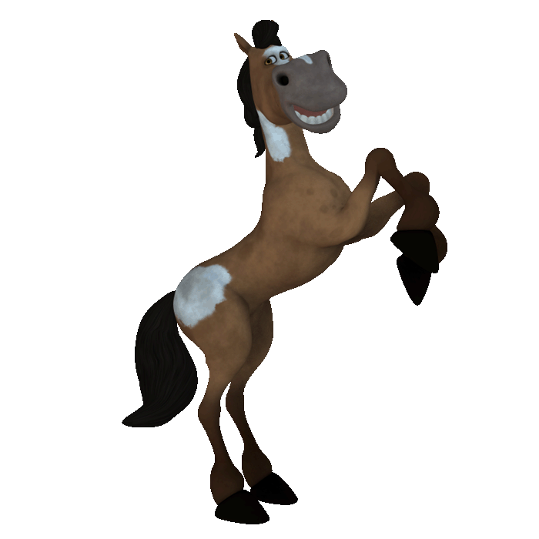
O Xinete fai como se camiñara. Atópase co Granxeiro cunha vaca.
XINETE - Ei, vós, o amo da vaca! Estaba mirando a vosa vaca, que dá moito gusto.
GRANXEIRO – E o voso cabalo tamén dá moito gusto.
XINETE - A min non me fai moito servizo. Porén seméllame que esta vaca debe dar un leite de primeira. Pode ser que sexa un bo troco. Pense que o cabalo debe custar máis que a vaca, pero non me aproveita. A min aproveitaríame máis unha vaca. Por favor, cambiémolos.
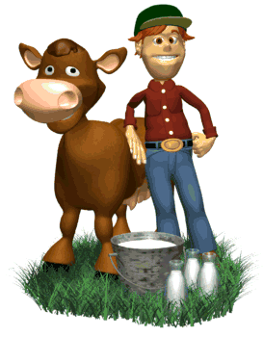
GRANXEIRO - Ben que me prace.
XINETE – Entón o cabalo é voso.
GRANXEIRO – E vosa a vaca.
XINETE – Estou contendo de ter feito este camiño.
GRANXEIRO – E eu tamén (marcha).
XINETE (fálalle á vaca) – Así, xa podo volver á casa. Mais dixera que iría á feira e irei, aínda que só sexa para botar un ollo. (Entra o Pastor cunha ovella). Que ovella máis bonita levades! Gustaríame tela. É posible que sexa máis práctico ter unha ovella en lugar dunha vaca.
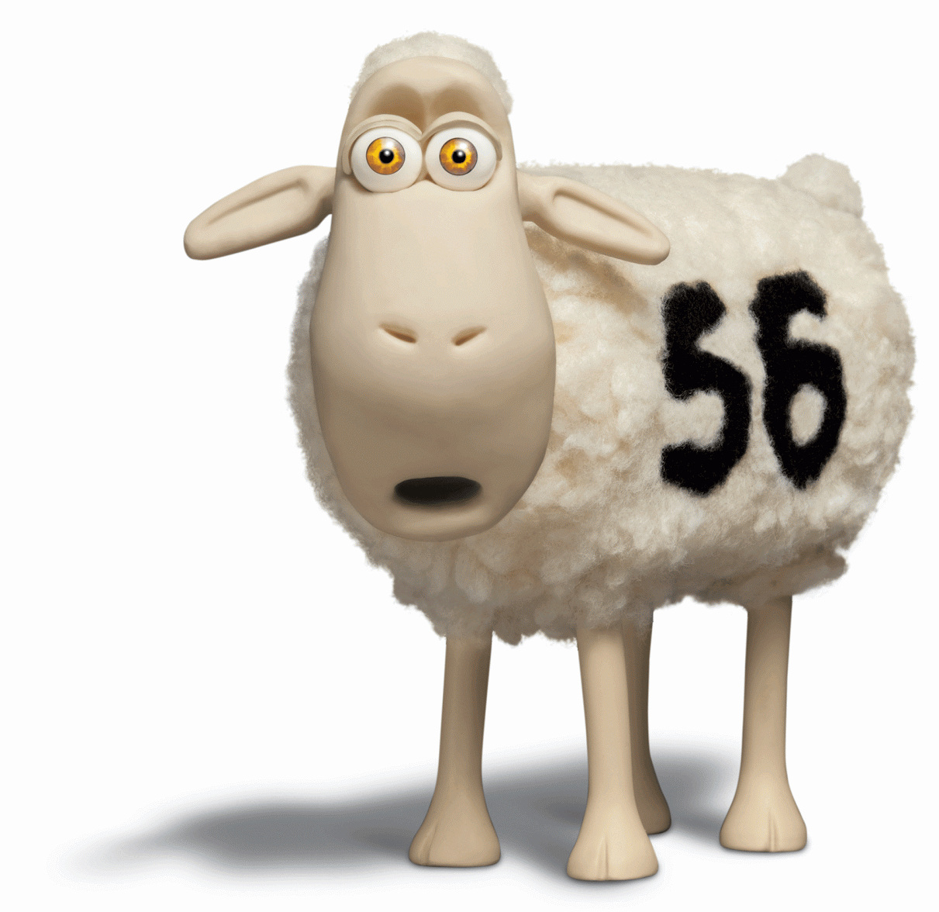
PASTOR – Xa vexo que vos gusta.
XINETE - Certo. Debe ser un bo animal e agrádame.
PASTOR – Moi bo animal é, si, señor! Dá un leite boísimo e ten unha la que quenta moitísimo.
XINETE – Non querería cambiarma pola miña vaca?
PASTOR – Non me parece un mal cambio.
XINETE – Entón se vos convén o cambio, é vosa.
PASTOR – Non falemos máis. cambiémolas.
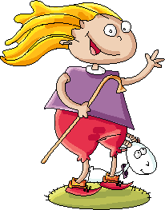
XINETE – Ala, tende! (dálle a vaca e colle a ovella).
PASTOR – Tratádea ben.
XINETE- Pola miña parte non lle faltarán bos tratos.
PASTOR – Nin pola miña á vaca.
XINETE – Logo a teño a ovella que me gustaba.
PASTOR – E eu a vaca. Adeus!
XINETE – Ata a próxima (sae o Pastor). Penso que a María estará contenta
con esta ovella. Pode ser que máis que coa vaca, porque non custa tanto alimentala. Esou contento, hoxe foi un día moi proveitoso.
1 Que é a feira na lectura?
Tema 13
Estándares de Aprendizaxe: Avaliación Final

Nome: ............................................................................................ Curso: ..........................................
A Un lugar onde hai atraccións.
B Un mercado da aldea onde compran e venden cousas.
C Un lugar fóra da aldea onde van persoas moi importantes.
D Un espazo que hai nas vilas para atoparse e falar todos xuntos.

2 Volve ler esta historia e responde:
Escribe por orde os animais que cambia Xinete. Unha vaca por un cabalo; unha ovella por
unha vaca…………………………………………………………………………………………………………………………
Anota o nome de todos os personaxes. Xinete, Granxeiro, Pastor........................................
Como se chama a nena a quen lle levará a ovella? María.............................................
Por que cambia o cabalo pola vaca? Porque cre que lle dará bo leite e que lle daría máis servizo
que un cabalo……………………………………………………………………………………………………………………

3 Que sentimento expresa Xinete con cada cambio?
A Alegría.
B Completa felicidade, non quere cambiar máis.
C Non acaba de estar satisfeito, por iso volve cambiar.
D Séntese un pouco enganado, así que el quere enganar alguén.

4 Xustifica se cres que Xinete fixo un bo cambio cada vez.
Resposta persoal................................................................................................................
.......................................................................................................................................

5 Cantas acoutacións hai neste texto?
A Seis.
B Cinco.
C Catro.
D Non hai acoutacións, sempre falan os personaxes.
6 Define que é a análise morfolóxica:
Tema 13
Estándares de Aprendizaxe: Avaliación Final

Nome: ............................................................................................ Curso: ..........................................
A análise morfolóxica é indicar o tipo de palabras dun texto e as características gramaticais que presen-
tan estas palabras

7 Busca no texto palabras que teñan esta categoría gramatical:
Adxectivo masculino singular | contento, proveitoso.....................................
Verbo, 3ª persoa, singular, presente | fai, dá, debe, pode, aproveita, prace, é................
Forma verbal 1ª conxugación en infinitivo | dar, custar, cambiar.....................................
Determinante posesivo feminino singular | vosa, miña.................................................

8 Escolle a frase que non teña un erro ortográfico:
A Que susto levou a ovella!
B Que cambio fixo Xinete ao final do conto?
C Estou contento, hoxe foi un día moi proveitoso?
D Podería ter cambiado a vaca por uns coellos?

9 Le de novo o texto e di que cómpre para establecer unha conversa:
A Cómpren dúas persoas, ni máis nin menos.
B Non é preciso falar de aspectos relacionados co tema.
C É necesario expresar o punto de vista propio con educación.
D Cómpre escoitar o interlocutor antes de responder ou falar.

10 Escribe un fragmento teatral que presente o diálogo entre Xinete e María:
Resposta persoal.

